Problem #1

問題:農業進出口的趨勢圖

每個國家都會有不同的進出口量，要是把每個國家都顯示出來畫面會很亂，但為了分析所以把資料進行處理，依照了區域進行分類，並依照年份顯示所有資料，所以透過線的選擇每個年份的資料，把當年度那一區域的值顯示出來。

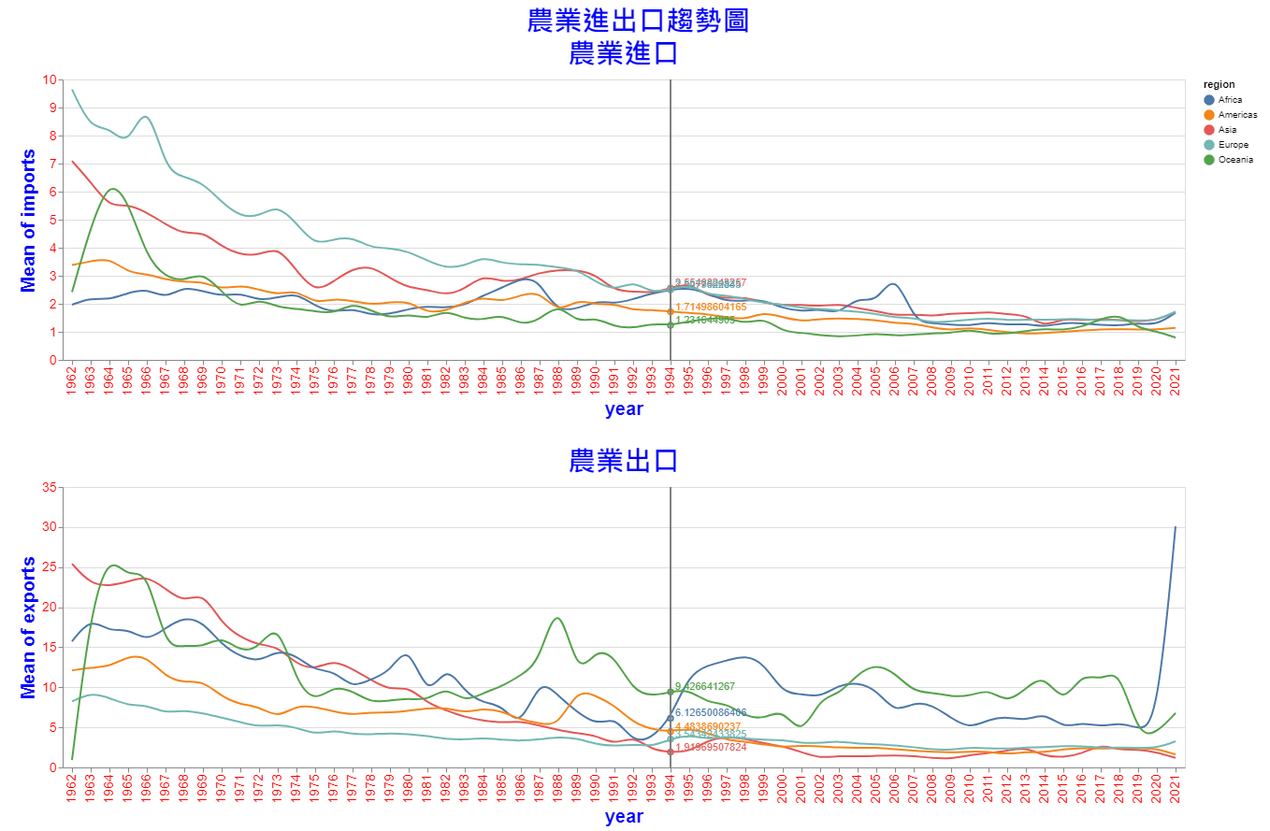

Conclustion:從圖中得知農業在各國中的進口占比最高，到了21世紀的時候趨向穩定。而進口佔比在各國的占比中都相對的低，且在1980年代的時候比進出口提早趨近於穩定。

Problem #2

問題:農業土地占比

在每個國家中可耕種面積為固定的，但是是否拿來作為農業使用，所以用了地球圖來顯示，透過不同顏色來代表農業使用比例，依照年份改變來了解土地的使用。

Problem #3

問題:農業GDP與農業機械化的關係

想要探討農業GDP越高的國家，是不是因為機械使用的高才有高的GDP產值

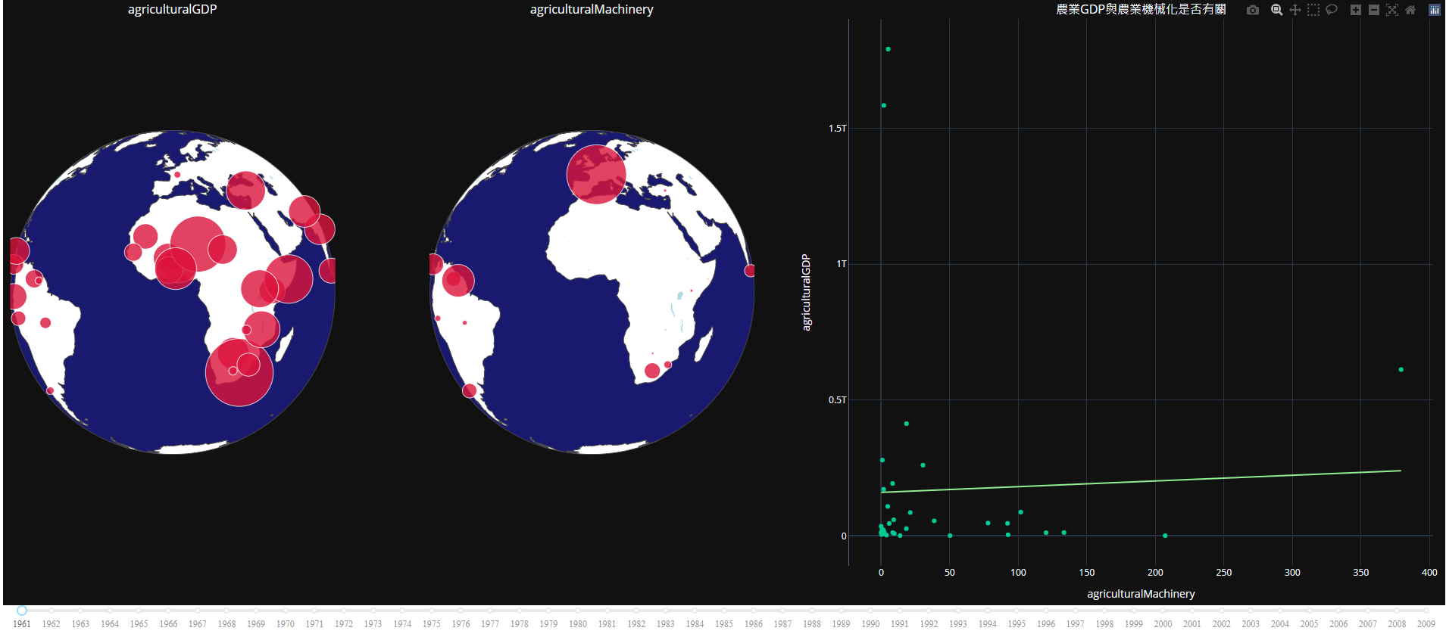

Conclustion:從圖可以判斷出在不同的年份大多都為沒有相關，斜率都在0上下飄動，且也有些國家的農業GDP很高卻機械化很低。

Problem #4

問題:農業用地與農業機械化關係

想要知道是不是農業器械化的程度會跟土地的大小成正比

Conclustion:

其實也沒有到特別成正比，可能是因為這邊收集的器械化農作機器可能不同，加上每個地區種植的農作物或者是食物不盡相同，但是能看出歐洲是在這五個region中比例用相對多器械化農作機器的

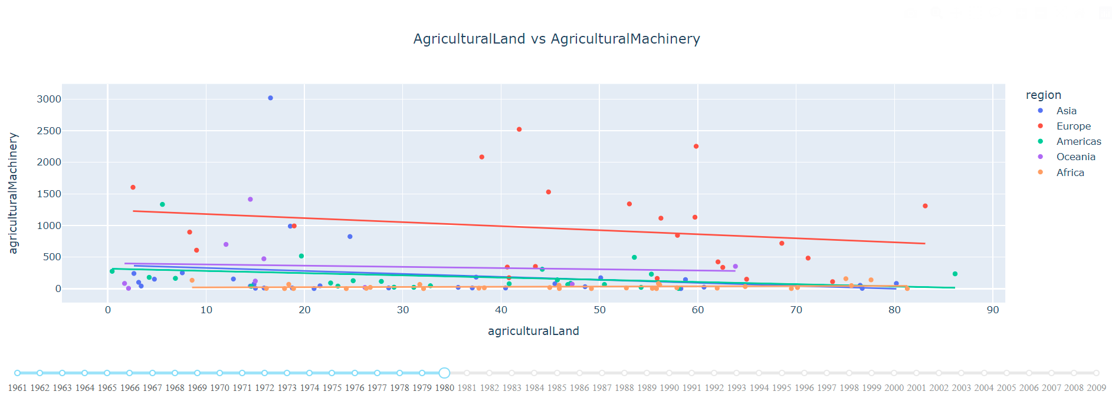

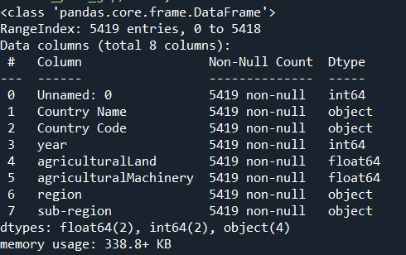

Problem #5

問題：想從三個指標中去尋找，哪一項會影響農業產量(GDP)

想探討在一個時間下不同區域、國家中，

1. 糧食生產指標和農業產量(GDP)的關係

b. 淡水面積(billion cubic meters)和農業產量(GDP)的關係

下面有rangeslider可以選擇年份起訖點，讓使用者可以選取想要觀察的年份進行觀察。

a. 糧食生產指標和農業產量(GDP)的關係:

Conclusion:看下來不同區域下農業生產指標的多寡不影響該區域的農業產量(GDP)

Conclustion:從不同時間段區域的視覺化結果可以看出，農業產量(GDP)的產值跟淡水(billion cubic meters)有著些微的影響

c. 年份中耕種面積和農業產量(GDP)的關係

Conclustion:從不同時間段區域的視覺化結果可以看出，農業產量(GDP)的產值跟該區域種植區域的面積大小沒有什麽影響

Problem #6

問題: 想要知道GDP/農業GDP/人口 這三個屬性之前的關聯

Conclustion:

# 中下:GDP最高的國家多半不依靠農業

# 中右:人口總數確實和GDP呈現正相關

# 右下:以農業為主要進口的國家 人口還是會有一定的數量

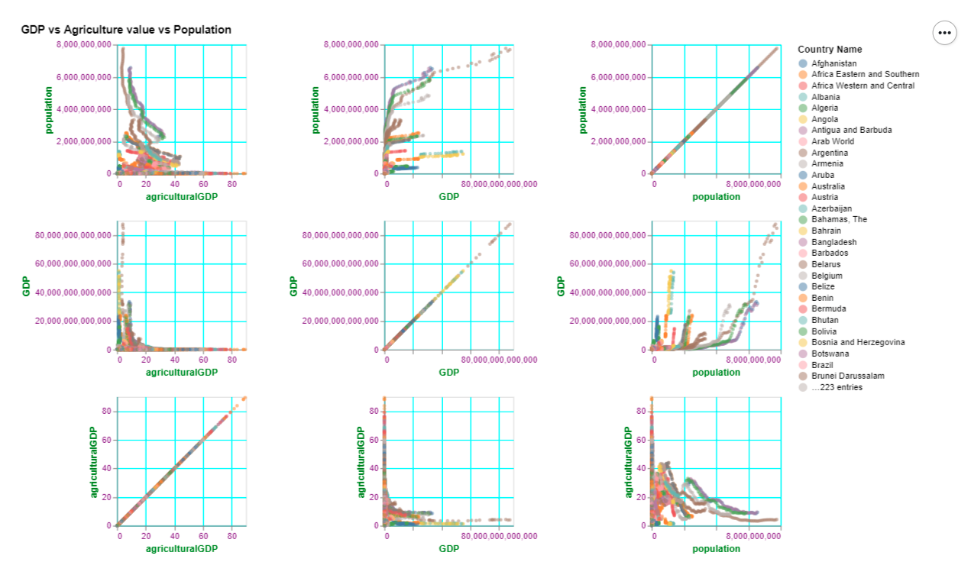

Problem#7

問題：Land under cereal production (hectares) vs Arable land (hectares per person)

不同年份下，人均耕種面積大小(每百公頃)的多少是否會影響農作物(每百公頃)的收成

Conclusion:從結果可以看出影響農作物(每百公頃)的收成的原因跟農作物(每百公頃)的收成無關

Problem #8

問題: 進口/出口/國家積蓄/自然資源比較

Conclustion:

從這四個之中拉兩個欄位做比較，以年份來比較兩者關係

有6種組合

進口vs出口 進出口比例

進口vs國家積蓄 進口數值是否引響國家總積蓄

進口 vs自然資源 進口數值是不跟自然資源的消耗有關係

出口 vs 國家積蓄 出口數值與國家總積蓄之關係

出口vs 自然資源 出口數值是不跟自然資源的消耗有關係

國家積蓄vs 自然資源 國家積蓄的增減是不跟自然資源的消耗有關係

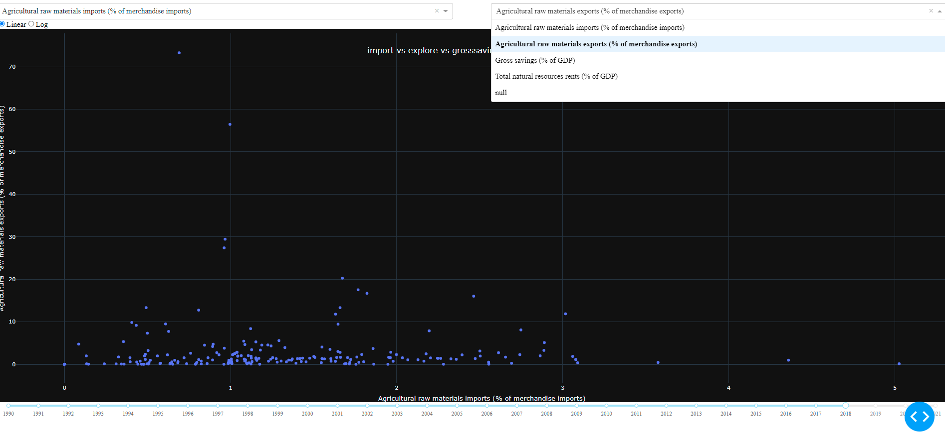

Problem#9

問題：施肥量會不會影響穀物的收成量

從不同的國家、不同的區域和不同時段來分析

也可比較同個區域或是不同區域下的多個國家：

Conclusion：分析從5個州的區域來看，除了大洋洲之外，每100公頃的施肥量(%)的多少都會影響到穀物的收成量，説明施肥量的多寡會影響到穀物的收成

Problem #10

問題:

農業男女 與 農業GDP做出比較，各洲男生與女生的關係圖，農業總人口與農業GDP的關聯性

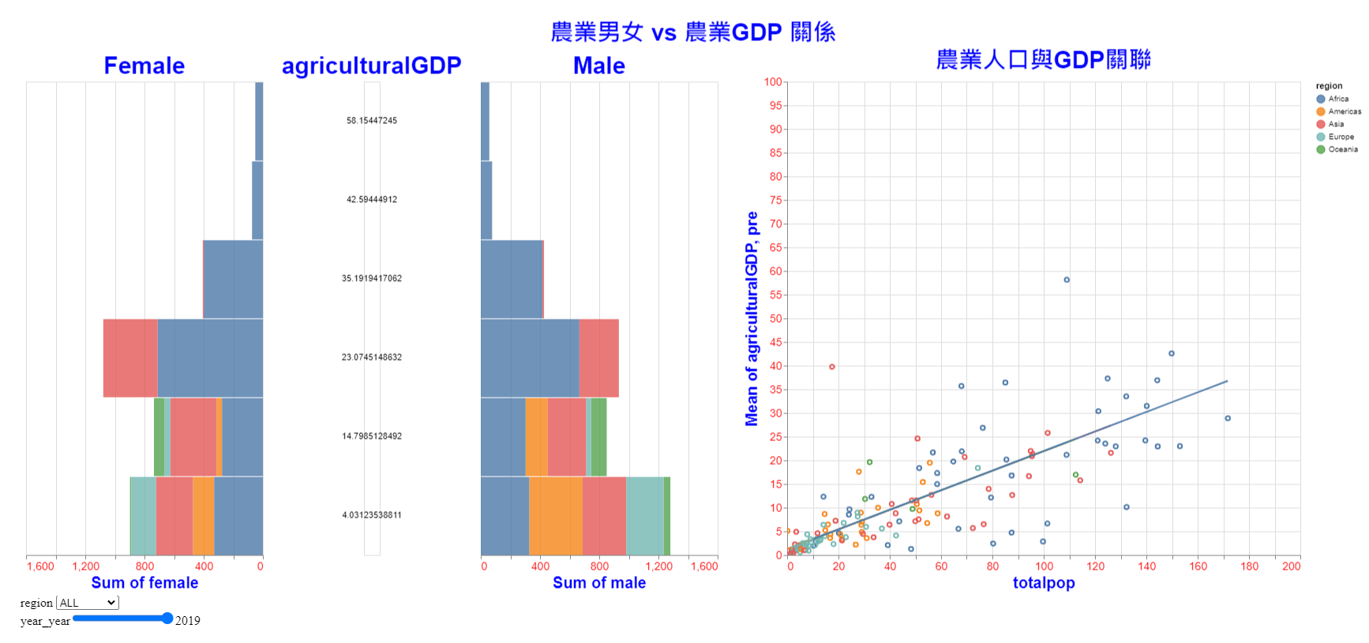 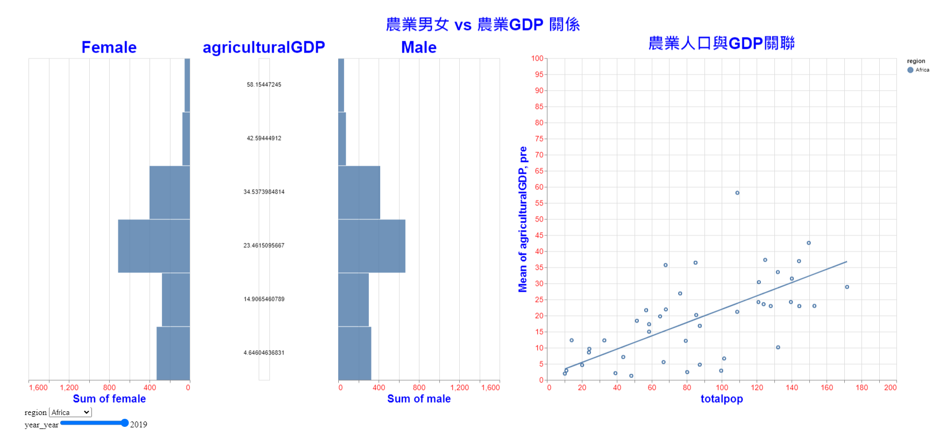 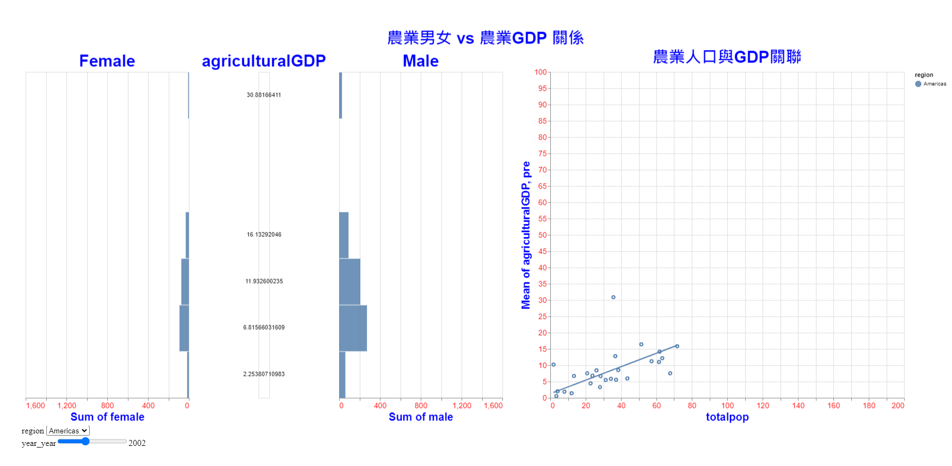

Conclustion:

在圖中可以去看哪些區域的人口總數，與GDP主要在哪一個區域，在非洲主要女大於男生，而在美洲男生大於女生，但在人口總數和GDP關係中可得知一定是有正相關的。

|  |  |  |  |
| --- | --- | --- | --- |
|  | 李昱緯 | 程震銘 | 楊淑鈞 |
| 口頭報告 | 33 | 33 | 33 |
| 書面程式 | 33 | 34 | 33 |
| 程式設計 | 30 | 40 | 30 |